- FICHA TÉCNICA
Nº DE REGISTRO: S/N |  | Fotografía:  Anverso  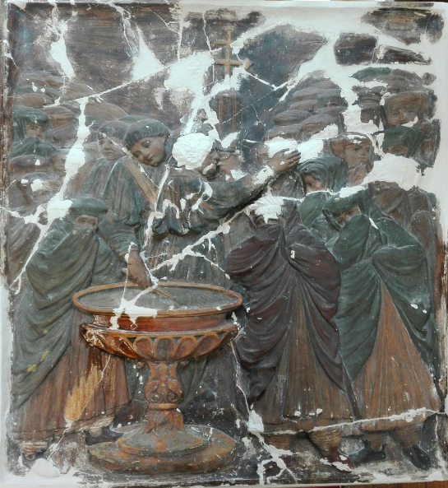  Reverso  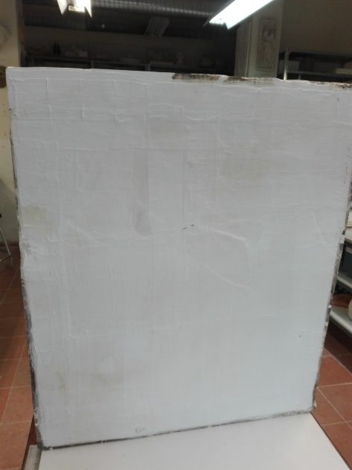
Nombre del objeto:bajorrelieve dorado, estofado y policromado
Título, Tema: el bautismo de los conversos (el bautismo de las mujeres moras)
Autor:Original: Felipe Bigarny. | Copia: anónimo (posiblemente se podría atribuir a Navas Parejo)
Fecha:Original: s. XVI | Copia: s. XX
Estilo:renacentista
Materia y Técnica:Original: Talla en madera policromada
Copia: Yeso (CaCo₂) policromado
Dimensiones:
Alto; 84cm Ancho 71; cm Grueso: 0’5 cm
Procedencia:
Original:Retablo mayor de la Capilla Real de Granada
Copia: Escuela de Arte de Granada.
Propiedad:EAG (copia)
Fecha de entrada en el Taller:noviembre de 2017
Fecha de inicio de la intervención: 05/04/2017
Fecha final de la restauración: 10/06/2018
Fecha de devolución: Sin determinar
Inscripciones: No presenta
Documentación gráfica: No se adjunta
Observaciones: relieve policromado situadoen el banco del retablo mayor de la capilla real de Granada
Intervenciones anteriores: Si
Reintegraciones del soporte con escayola.
Aplicación de escayola como refuerzo en reverso del soporte.
Aplicación de resina epoxi como refuerzo en roturas.
Limpieza del reverso: eliminación de suciedad.
Intervenciones realizadas
Limpieza superficial.
Reintegraciones del soporte con escayola.
Reintegración del soporte con estuco.
Eliminación de clavos. Añadido de nuevos elementos de refuerzo (varilla de fibra de vidrio)

- EXAMEN ORGANOLÉPTICO Y DIAGNÓSTICO
ESTUDIO DEL SOPORTE
Tipo de soporte:escayola(CaCo₂) |  | Deformaciones: roturas: Si.
Número de piezas:23
Tipo de ensambles: Unión con espigas metálicas, colas acrílicas, colas sintéticas, resinas epoxi.
Elementos de refuerzo:fibra de vidrio, arpillera.
Inserción de herrajes:no presenta.
Estopa, telas: Restos de fibras vegetales visibles en la parte inferior del relieve.
Suciedad: Si. En grietas y fisuras de carácter (orgánico e inorgánico).
Moho:no
Oxido: si, oxido férrico presente en el elemento metálico de refuerzo colocado en la mano que aparece separada del soporte.
Otras alteraciones observadas:
- Cada pieza presenta un grosor distinto.
- Fracturas ocasionadas posiblemente de forma accidental por una caída en su manipulación, un embalaje inadecuado o un transporte también inadecuado.
- Ensamblados mal ejecutados provocando la presencia de desniveles muy visibles con luz rasante.
- Pérdida de material y policromía, probablemente durante la primera intervención.

- Mapeo de alteraciones

Fisuras
Faltas de soporte y capa pictórica
Uniones (espiga de fibra de vidrio)

- PROPUESTA DE TRATAMIENTO
Enumeración de procesos:
- Colocación de elementos de refuerzo, espigas.
- Limpieza.
- Encolado y relleno de fisuras, orificios, etc. del soporte.
- Pequeñas reintegraciones con estuco.
Colocación de los fragmentos desprendidos con ayuda de una lupa y herramientas de modelismo.
Materiales: lupa con luz blanca, herramientas de modelismo, escayola, estuco y algodón hidrófilo.
- Propuesta de refuerzo.
Elementos de fibra de vidrio colocados en el reverso salvando los desniveles de las piezas.
- Propuesta de refuerzo con marco.
Como si se tratase de un marco tradicional de ranura formado por varias piezas de metal, realizamos la propuesta de construir un bastidor cuyo objetivo primordial sea el de favorecer la conservación preventiva, protegiendo los lados del relieve, así como de refuerzo.
A la función estética se une la protección lateral y el refuerzo estructural.
- Un bastidor de metal, de dimensiones superiores al grosor mayor que la plancha
- El bastidor tendrá una función de anclaje y protección.

Criterios de intervención:
A partir de la investigación preliminar realizada, se ha llegado a conclusiones decisivas para el desarrollo de una correcta propuesta de intervención.
Se parte de los principios establecidos a priori para el estudio e intervención del bien mueble. La intervención deberá cumplir unas reglas básicas de respeto del original, el discernimiento de las partes integradas y la compatibilidad y reversibilidad de los materiales empleados.
Estudios llevados a cabo a nivel material y técnico, conocimiento histórico-artístico previo, estado de conservación en el momento de llegar al taller y la historia material, han sido los factores que han determinado la línea de actuación.
Criterios específicos de intervención.
Conservación material de la obra, actuando sobre los procesos de deterioro y respetando su autenticidad mediante la mínima actuación en reintegraciones matericas y cromáticas. Es admisible la introducción de tratamientos puntuales de restauración siempre que sean necesarios para la preservación futura de la obra, su correcta lectura y puesta en valor.
El soporte lo componen distintos deterioros, obligando a realizar un tratamiento selectivo.

TRATAMIENTOS REALIZADOS
INTERVENCION EN EL SOPORTE
Desmontaje: No |  |  |  | Transporte: Si |  |  | Embalaje: Si
ELIMINACIÓN DE ELEMENTOS |  |  | Clavos: Si. |  |  | Añadidos: Si, más de 20 |  |  |  | Otros: una espiga
Consolidación: No |  |  |  |  | Encolado de separaciones: Si
Realización de Injertos: Si
 |  |  |  |  | Otros: Refuerzo del reverso con fibra de vidrio
Materiales utilizados:
Escayola, adhesivo de acetato de polivinilo,
Maquinaria y herramientas utilizados:
Fresadora, sierra mecánica, formones, gubias, martillos, escalpelo, gatos, micro taladro, pinceles, jeringuilla……

 | Método utilizado |  |  |  |  |  |  |  | Materiales utilizados
Desmontaje de elementos de sujeción y refuerzo | Eliminación de puntilla añadida, encontradas en el relieve. |  |  |  |  |  |  |  | Tenazas, microtaladro
Limpieza del relieve | Limpieza en seco de los depósitos de suciedad y materiales añadidos como resina epoxi y escayola, depositados en grietas, fisuras, orificios, entre otros. |  |  |  |  |  |  |  | Bisturí, escalpelo y herramientas de modelismo
Encolado y relleno de fisuras, orificios, etc. del soporte | Encolado y relleno de las pequeñas fisuras, orificios y zonas debilitadas, aplicándolo yeso con espátula y jeringuilla. |  |  |  |  |  |  |  | Adhesivo, escayola
Reconstrucción del relieve | Se coloca un poco de fenol para evitar la proliferación de hongos, reintegramos matéricamente. |  |  |  |  |  |  |  | Gatos de presión. Gubia semiplano, bisturí y lija
INTERVENCION EN LA CAPA PICTORICA Y SUPERFICIAL
 |  | Método utilizado |  |  |  |  |  | Materiales utilizados
Reintegración cromática. |  | Reintegración cromática con la técnica de puntillismo y rigatino.  Se refresca la zona con Wite-Spirit para controlar el tono de la reintegración.  Se aplica barniz rebajado al 50% en Wite-Spirit |  |  |  |  |  | Acuarela y pincel.
RECOMENDACIONES DE CONDICIONES AMBIENTALES DE CONSERVACION
Temperatura: 20-25⁰ C |  |  |  | Humedad Relativa: 45% |  |  | Iluminación: 50 lux máx.

